Областное государственное бюджетное профессиональное образовательное учреждение
«Смоленская академия профессионального образования»
(ОБГПОУ СмолАПО)

РАБОЧАЯ ТЕТРАДЬ
По МДК 02.01 Теоретические основы конструирования швейных изделий

Разработала преподаватель
Хадранкова И. А.

Методические указания
Рабочая тетрадь включает в себя задания по базовым темам МДК02.01. Теоретические основы конструирования швейных изделий: вопросы, тесты, задачи – расчетные и графические.
Рабочая тетрадь решает следующие образовательные задачи:
- усвоение технических понятий;
- приобретение практических умений и навыков;
- формирование у обучающихся умений и навыков самоконтроля;
- развитие мышления;
- контроль хода обучения.
Цели рабочей тетради в учебном процессе следующие.
Обучающая. Формирование у обучающихся необходимых знаний и умений.
Развивающая. Рабочая тетрадь способствует развитию устойчивого внимания на уроке. Благодаря рабочей тетради учебный материал легче воспринимается. Рабочая тетрадь является инструментом в развитии мышления через специально разработанные задания и упражнения творческого характера.
Воспитывающая. Воспитание аккуратности в ведении конспекта.
Формирующая. Рабочая тетрадь формирует у обучаемых навыки самоконтроля при условии систематического заполнения листов рабочей тетради.
Тетрадь предназначена для самостоятельной работы обучающихся, они способствуют формированию умений и навыков решения типовых задач и упражнений. Для формирования профессиональных знаний и умений модельера – конструктора, разработаны задания по графическому моделированию. Листы рабочей тетради с системой специальных практических заданий позволят будущему профессионалу развить воображение, память, мышление и другие познавательные процессы.

Тема 1. Исходные данные для конструирования одежды
Лист рабочей тетради 1
1. Что такое одежда______________________________________________________________________ ______________________________________________________________________________________________________________________________________________________________________________
2. Что понимается под покроем одежды_____________________________________________________
_______________________________________________________________________________________
3. Дайте определение конструкции одежды__________________________________________________
_______________________________________________________________________________________
4. Что такое качество продукции?__________________________________________________________
_______________________________________________________________________________________
5. Перечислите морфологические признаки_________________________________________________
_______________________________________________________________________________________
6. Дайте определение пропорции тела_______________________________________________________
_______________________________________________________________________________________
7. Дайте определение и характеристики типов осанки _________________________________________________________________________________________________________________________________________________________________________________________________________________________________________________________________________________________________________________________________________________________________________________________________________________________________________________________________________________________________________________________________________________________________________________________________________________________________
____________________________________________________________________________________________________________________________________________________________________________________________________________________________________________________________________________________________________________________________________________________________
Дайте определение антропометрических точек_______________________________________________
_______________________________________________________________________________________
9. Какие инструменты необходимы для измерения фигуры_____________________________________
______________________________________________________________________________________________________________________________________________________________________________
10. Как определить номер полнотной группы?________________________________________________
_______________________________________________________________________________________
11. Дайте определение линейных размерных признаков________________________________________
_______________________________________________________________________________________
12. Закончите предложения, выбрав правильный вариант ответа:
«Линии, очерчивающие границу одежды называют__________________________________________»
а) конструктивными; б) декоративными; в) силуэтными; г) конструктивно-декоративными
«Тип пропорции тела характеризуется длинным широким туловищем и короткими конечностями – это-__________________________________________________________________________________»
а) лептозомный; б) брахиморфный; в) долихоморфный; г) мезоморфный
«Тип телосложения мужчин характеризуется слабым жироотложением и мускулатурой, плоской грудной клеткой, впалым животом и сутулой спиной – это___________________________________________________________________________________»
а) грудной; б) туловищный; в) мускульный; г) брюшной
«Вертикальная плоскость, которая проходит через позвоночную линию. Делит фигуру на правую и левую части – это______________________________________________________________________»
а) трансверсальная; б) фронтальная; в) горизонтальная; г) сагиттальная
«Размерный признак обозначается буквой____________________________________________________»
а) «О»; б) «Т»; в) «П»; г) «Р»
Лист рабочей тетради 2

1. Вставьте пропущенные слова и закончите предложение «______________________силуэт, имеет небольшое объем по линии груди, незначительное облегание по линии талии и бедер, умеренное_____________________________________________________________________________»

2. Потребительский уровень качества представлен_______________показателями:_________________
_______________________________________________________________________________________
3. «_____________________________-это наиболее крупные признаки, играющие важную роль в распознавании тела человека и построении размерных стандартов; к ним относят:________________
_____________________________________________________________________________________________________________________________________________________________________________»

4. «_____________________________тип пропорции, характеризуется коротким узким туловищем и длинными конечностями»

5. «_____________________________тип осанки, характеризуется плоской грудью, несколько наколенным вперед корпусом, округлой и расширенной спиной с резко выступающими_________________________________________________________________________»

6. «_________________________________-это промежуток, внутри которого разница между смежными размерами изделий не имеет значения»

7. Перечислите покрои одежды____________________________________________________________
_______________________________________________________________________________________

8. Какими признаками характеризуется телосложение?________________________________________
____________________________________________________________________________________________________________________________________________________________________________________________________________________________________________________________________________________________________________________________________________________________

9. Дайте определение фронтальной плоскости?______________________________________________
_____________________________________________________________________________________________________________________________________________________________________________________________________________________________________________________________________

10. Как определить номер полнотной группы мужской фигуры?________________________________
______________________________________________________________________________________________________________________________________________________________________________

11. Перечислите ведущие размерные признаки женской_______________________________________
мужской_______________________________________
детской_________________________________фигуры

12. Дайте определение типовой фигуры_____________________________________________________
_____________________________________________________________________________________________________________________________________________________________________________________________________________________________________________________________________

Лист рабочей тетради 3

1. «Ведущими размерными признаками являются:
для женщин_________________________________________________________________________
для мужчин___________________________________________________________________________
для детей____________________________________________________________________________»
2. Приняты следующие интервалы безразличия: по росту______________; по обхвату груди третьему
________________________________; по обхвату талии____________________________; по обхвату бедер_____________________________»
3. На изображении фигуры (рис. 3.1.) расставьте и обозначьте основные антропометрические точки:
а)__________________________________________ и)_______________________________________
б)__________________________________________ к)_______________________________________
в)__________________________________________ л)_______________________________________
г)__________________________________________ м)_______________________________________
д)__________________________________________ н)_______________________________________
е)__________________________________________ о)_______________________________________
ж)________________________________________ п)________________________________________
з)_________________________________________ р)________________________________________
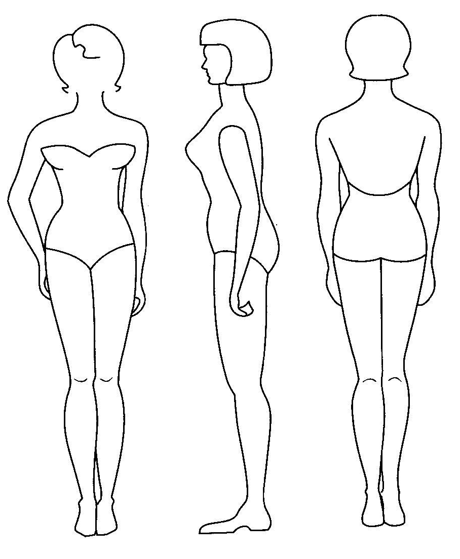
Рис. 3.1. Анторопометрические точки Рис. 3.2. Схемы измерения фигуры

4. На изображении фигуры (рис. 3.2.) нарисуйте схемы измерений и назовите размерные признаки:
Т1__________________________________________ Т31_____________________________________
Т7__________________________________________ Т35_____________________________________
Т13_________________________________________ Т36_____________________________________
Т14_________________________________________ Т40_____________________________________
Т15_________________________________________ Т45_____________________________________
Т16_________________________________________ Т46_____________________________________
Т18_________________________________________ Т47_____________________________________
Т19_________________________________________ Т57_____________________________________

Лист рабочей тетради 4

1. Вставьте в предложения пропущенные слова «Техническая прибавка нужна для обеспечения________________________________________________________________________________________________________________________________________________________________________________________________________________________________________________________________________________________________________________________________________________________________________________________________________________________________________»
2. «Индекс прибавки – это наименование____________________________________________________
_____________________________________________________________________________________________________________________________________________________________________________»
3. «Декоративно-конструктивная прибавка необходима для создания __________________________
___________________________________________________________________________________________________________________________________________________________________________________________________________________________________________________________________________________________________________________________________________________________»
4. Из чего складывается суммарная прибавка?_______________________________________________
____________________________________________________________________________________________________________________________________________________________________________________________________________________________________________________________________________________________________________________________________________________________
5. Что такое технологический припуск?_____________________________________________________
____________________________________________________________________________________________________________________________________________________________________________________________________________________________________________________________________________________________________________________________________________________________
6. Какой буквой обозначают прибавку?_____________________________________________________
7. Дайте названия основных прибавок и припусков:
ПК____________________________________ ПФ_____________________________________________
ПТ____________________________________ ПД_____________________________________________
ПСи___________________________________ ПМ_____________________________________________
ПС____________________________________ ПОР____________________________________________
ПП____________________________________ ПТвто__________________________________________
ПО_____________________________________ ПТтд__________________________________________
8. Какие используют прибавки при разработке базовой конструкции?____________________________
____________________________________________________________________________________________________________________________________________________________________________________________________________________________________________________________________________________________________________________________________________________________
9. Как распределить прибавку по груди по участкам чертежа:
для женщин – спинка_______ %; пройма_____________ %_; полочка_________%
для мужчин спинка________ %;пройма______________ %_; полочка_________%

Лист рабочей тетради 5

1. Закончите предложение: «Плечевая одежда– это___________________________________________
_______________________________________________________________________________________
______________________________________________________________________________________»
2. Перечислите этапы разработки чертежа конструкции плечевой одежды________________________
___________________________________________________________________________________________________________________________________________________________________________________________________________________________________________________________________________________________________________________________________________________________________________________________________________________________________________________
3. Дайте определение базисной сетки чертежа конструкции плечевого изделия________________________________________________________________________________
______________________________________________________________________________________________________________________________________________________________________________
4. Дайте название и обозначьте на рисунке 5.1. Основные горизонтальные и вертикальные линии одежды.
Горизонтальные Вертикальные
0 - _________________________________ 1 -________________________________
1 - _________________________________ 2 -________________________________
2 - _________________________________ 3 -________________________________
3 - _________________________________ 4 -________________________________
4 - _________________________________ 5 -________________________________
5 - _________________________________ 6 -________________________________
6 __________________________________ 7 -________________________________
7 - _________________________________ 8 -________________________________
8 - _________________________________
9 - _________________________________
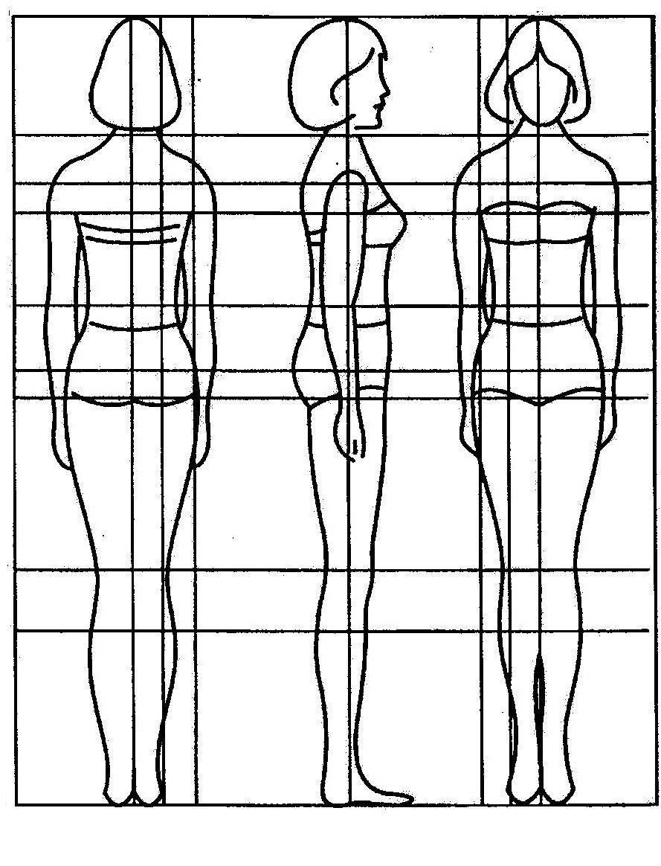

5. Как обозначают: основные конструктивные точки?________________________________________________
__________________________________________________________________________________________________________________________________________________________________
прочие конструктивные точки?___________________________
__________________________________________________________________________________________________________________________________________________________________

тождественные конструктивные точки?____________________
____________________________________________________________________________________________________________ конструктивные отрези?_________________________________
__________________________________________________________________________________________________________________________________________________________________
______________________________________________________
Рис. 5.1. Основные горизонтальные и вертикальные линии одежды

6. Назовите основной тип формул конструктивных отрезков по ЕМКО СЭВ______________________
______________________________________________________________________________________________________________________________________________________________________________
_______________________________________________________________________________________

7. Расставьте обозначения точек на чертеже основы конструкции плечевого изделия (рис. 5.2)
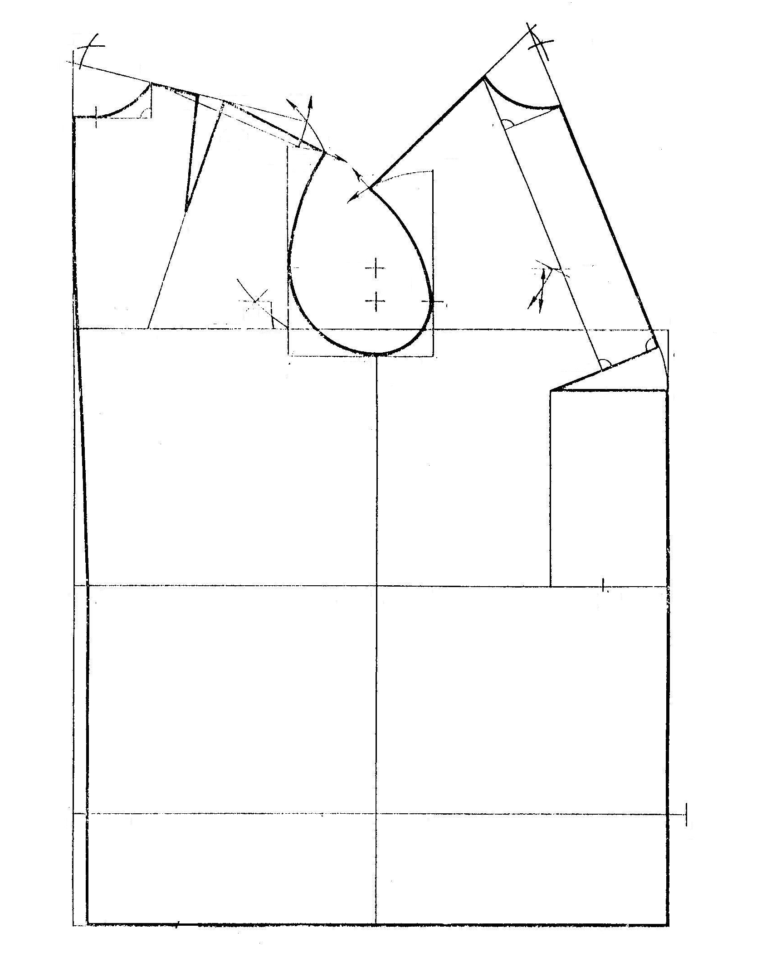

Рис. 5.2. ОК плечевого изделия

Тема 2. Проектирование женской одежды

Лист рабочей тетради 6
1. Какие исходные данные необходимы для расчета конструкции основы женского плечевого изделия? _______________________________________________________________________________
_____________________________________________________________________________________________________________________________________________________________________________________________________________________________________________________________________
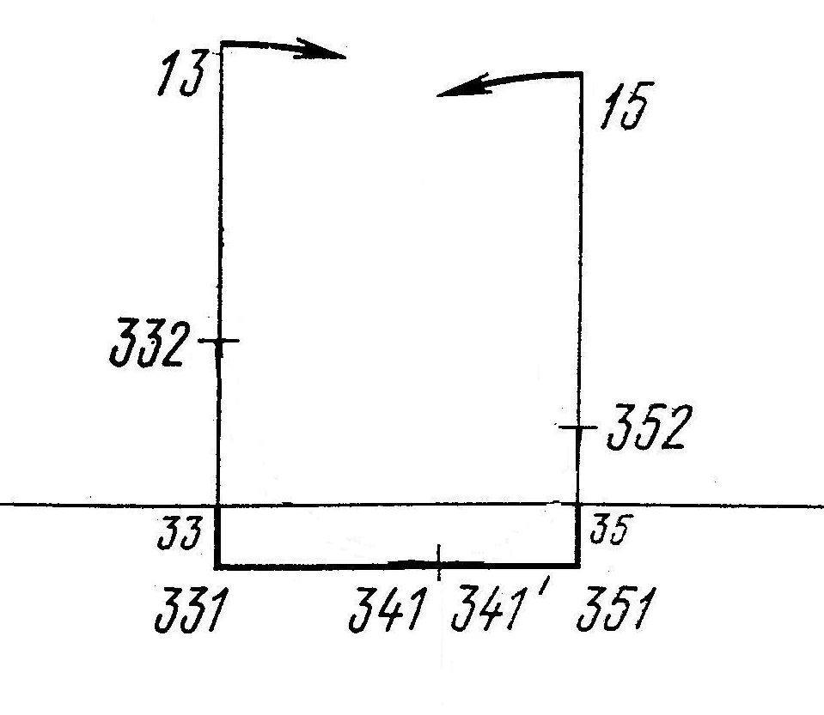
2. На рисунке 6.1. оформите нижнюю часть проймы

3. Перечислите, какие варианты оформления средней линии спинки предусмотрены в женской и мужской одежде?________________________________________________
___________________________________________________________________________________________________________________________________________________________________________________________________________________________________________________________________________________

Рис. 6.1. Конструкция проймы

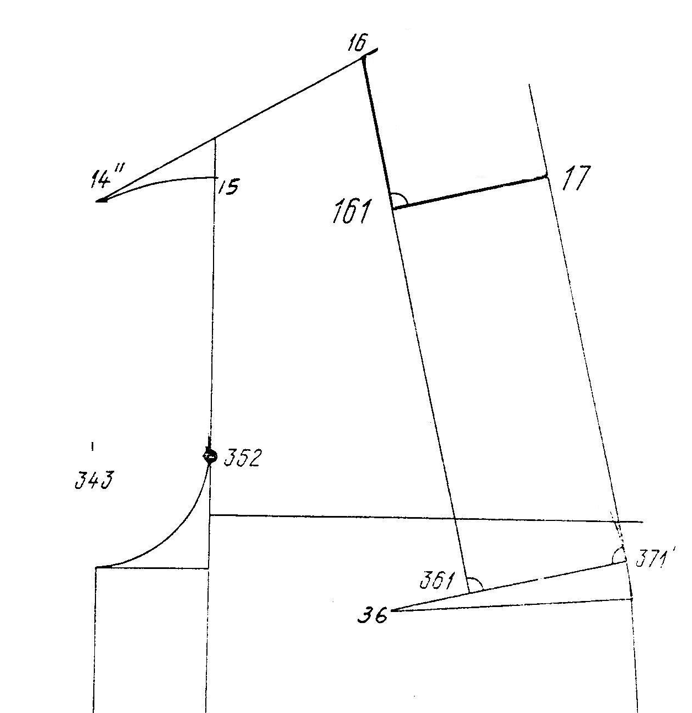
4. На рисунке 6.2 оформите вытачку на выпуклость лопаток, плечевую линию, верхнюю часть проймы и горловину спинки.
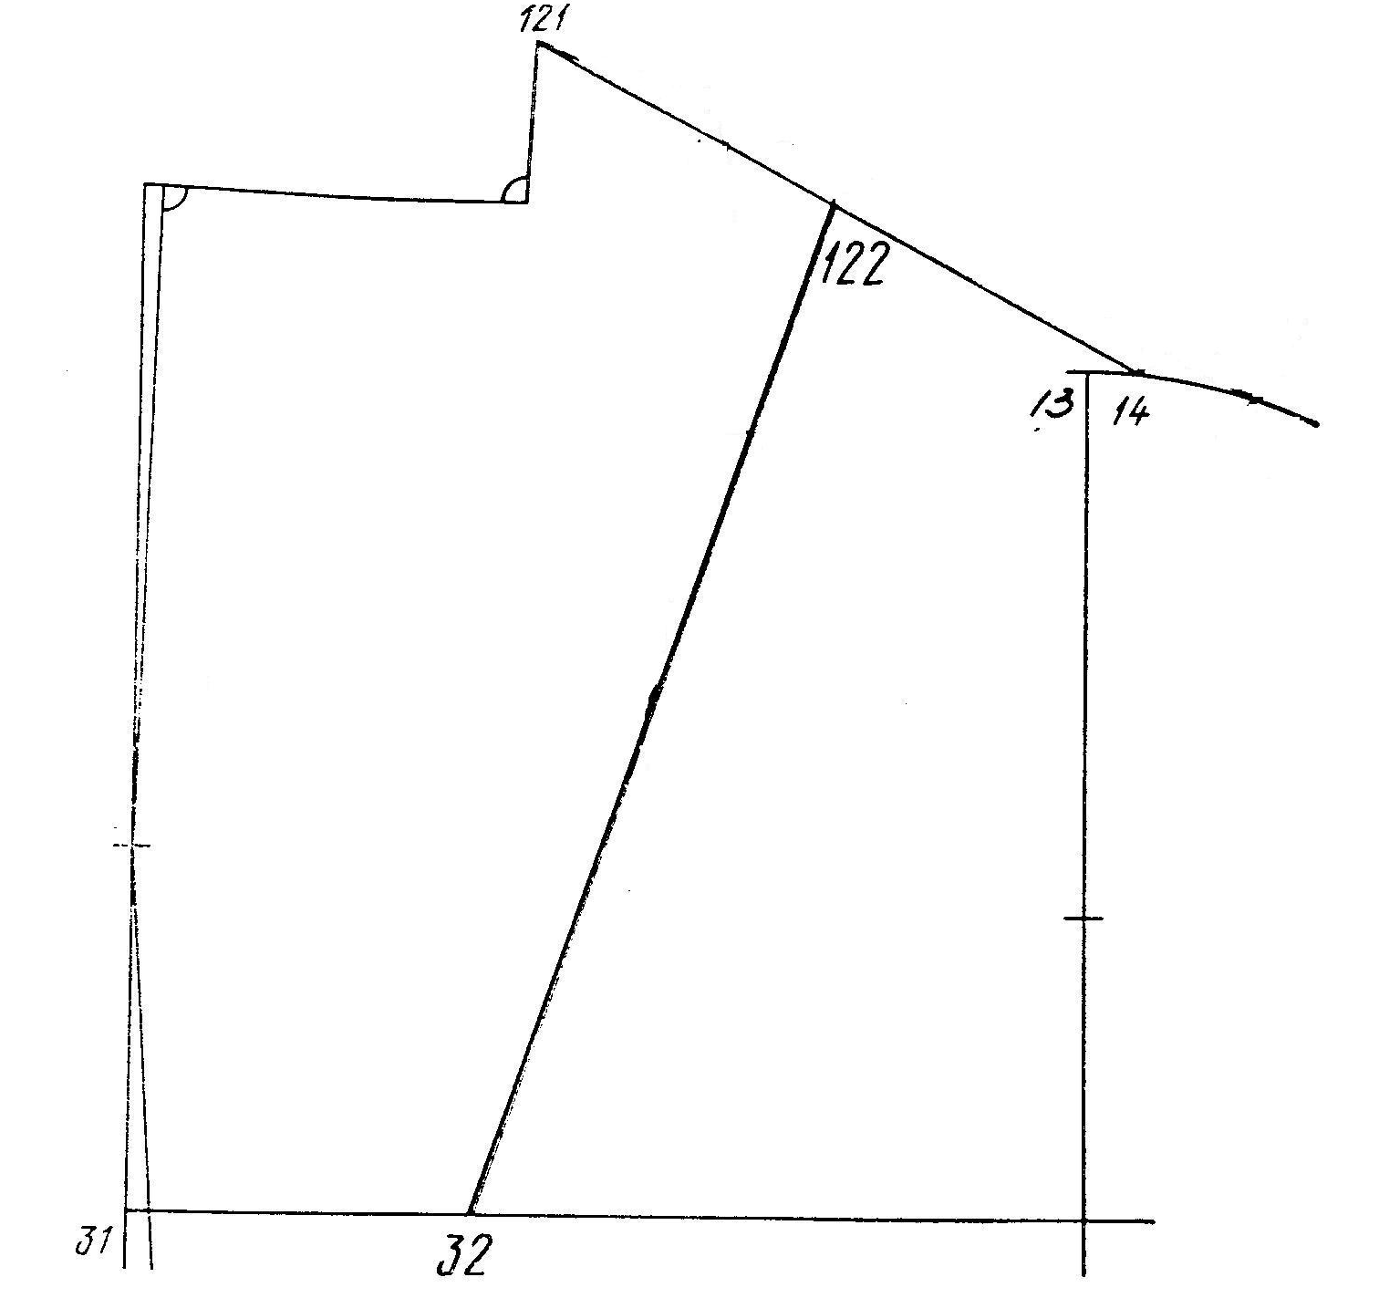

Рис. 6.2. Конструкции спинки Рис. 6.3. Конструкция переда

5. На рис. 6.3. оформите верхнюю часть проймы переда и линию горловины

Лист рабочей тетради 7

1. Дайте определение поясной одежды.____________________________________________________
______________________________________________________________________________________
2. Дайте определение баланс поясных изделий? _____________________________________________
______________________________________________________________________________________
3. Какие исходные данные необходимы для построения чертежа конструкции прямой юбки?__________________________________________________________________________________
______________________________________________________________________________________________________________________________________________________________________________
4. Закончите предложения:
«Суммарный раствор вытачек равен______________________________________________________»
«Раствор боковой вытачки равен_________________________________________________________»
«Раствор передней вытачки равен________________________________________________________»
«Раствор задней вытачки равен__________________________________________________________»
5. Расставьте обозначения точки на чертеже БК прямой юбки и брюк (рис. 7.1. и 7.2.), подпишите обозначение деталей и срезов юбки и брюк.
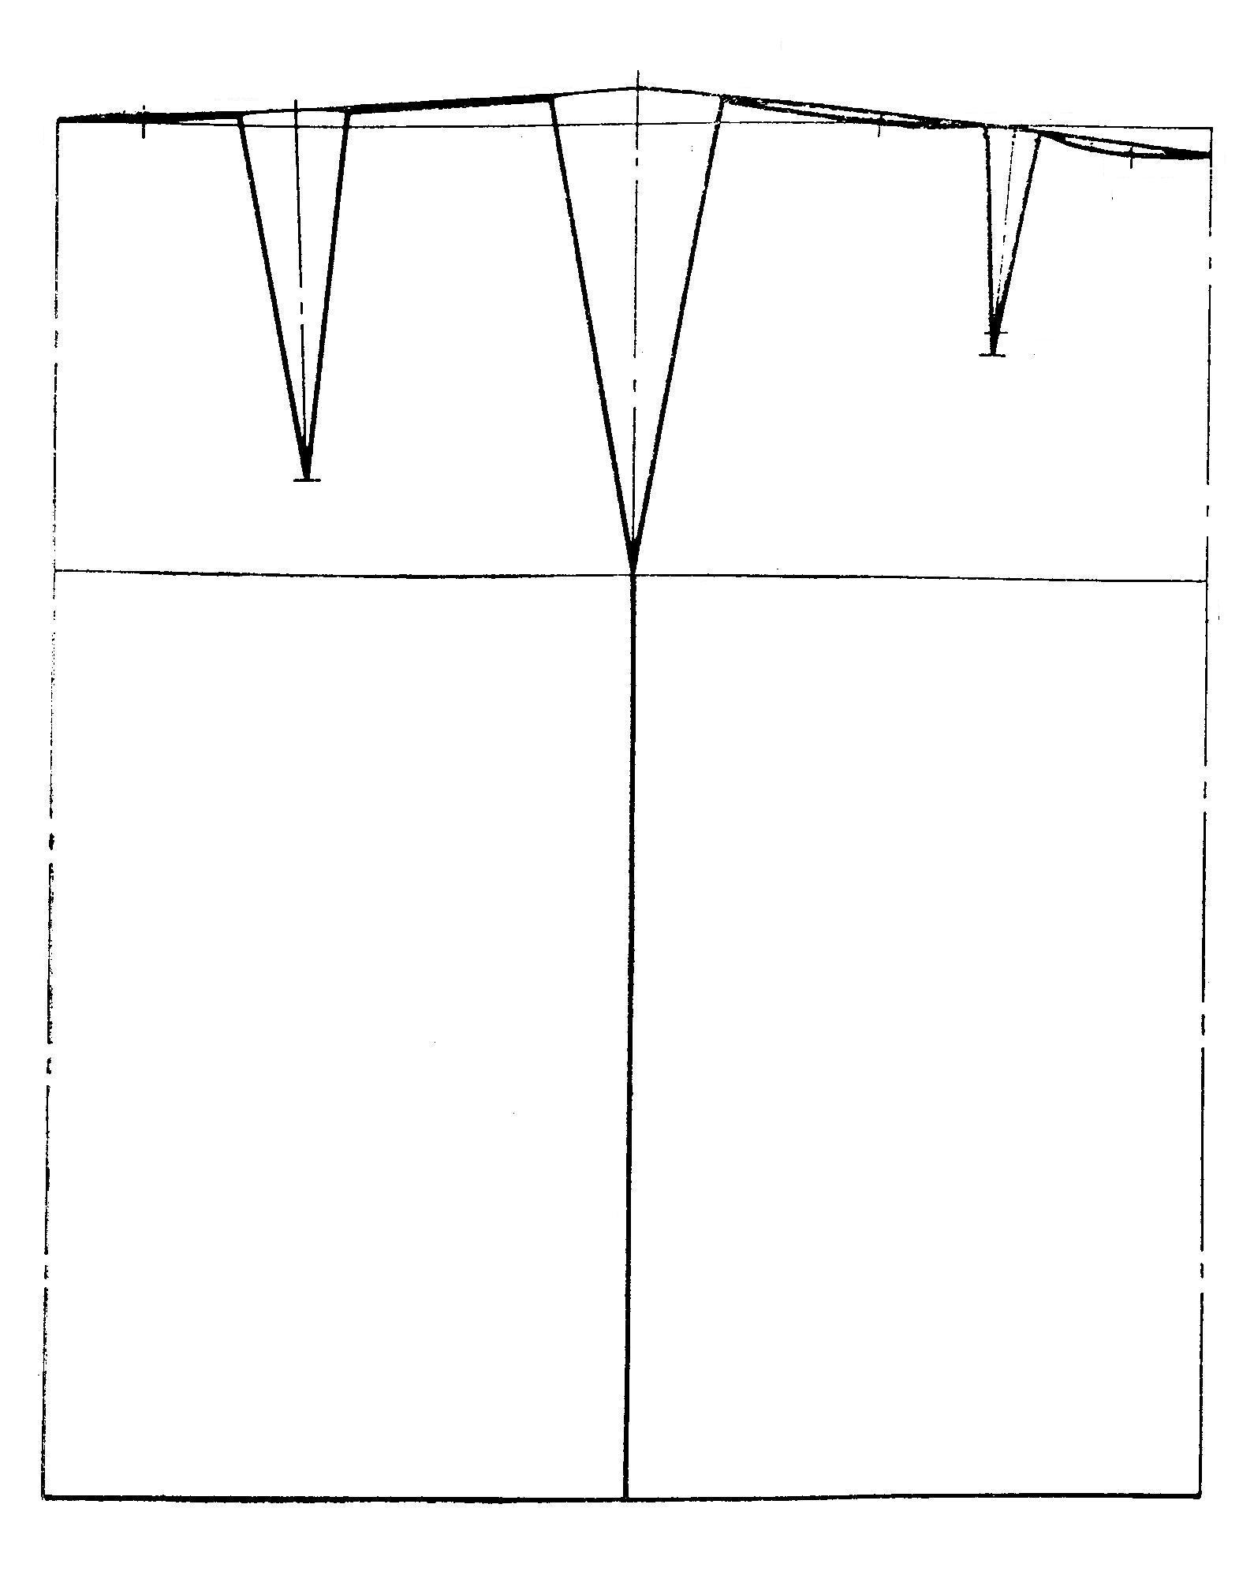
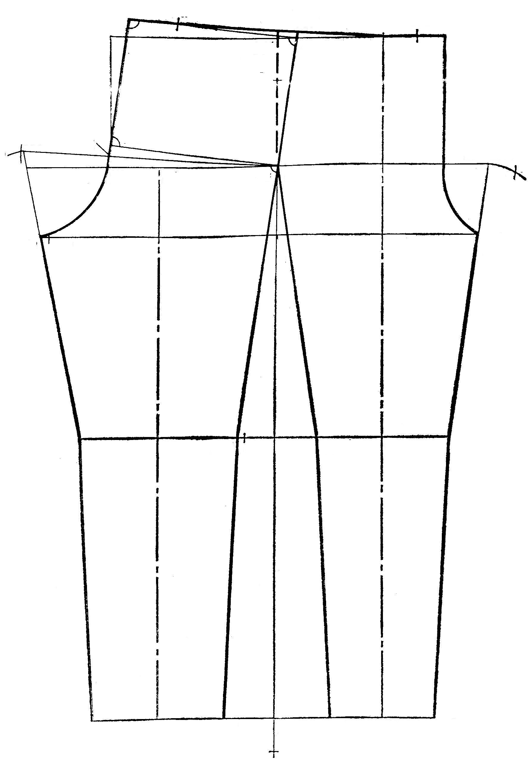
Рис. 7.1. БК прямой юбки Рис. 7.2. БК брюк

Лист рабочей тетради 8
- Как определить положение линии бокового шва в зависимости от фасона и методов обработки изделия?______________________________________________________________________
______________________________________________________________________________________________________________________________________________________________________________
- Как построить линии боковых срезов в изделии прямого силуэта?______________________
______________________________________________________________________________________________________________________________________________________________________________
- Как рассчитать суммарный раствор вытачек по линии талии (dt)? ______________________
_______________________________________________________________________________________
4. Перечислите особенности распределения (dt) по линии талии на спинке, полочке и на боковой линии?_________________________________________________________________________
_____________________________________________________________________________________________________________________________________________________________________________________________________________________________________________________________________
- Как рассчитать ширину спинки и полочки по линии бедер?____________________________
_____________________________________________________________________________________________________________________________________________________________________________________________________________________________________________________________________
- Как оформляют линию талии и низа изделия?_______________________________________
____________________________________________________________________________________________________________________________________________________________________________________________________________________________________________________________________________________________________________________________________________________________
- На рис. 8.1. и 8.2. оформите линии боковых срезов для изделий прямого и
полуприлегающего силуэтов
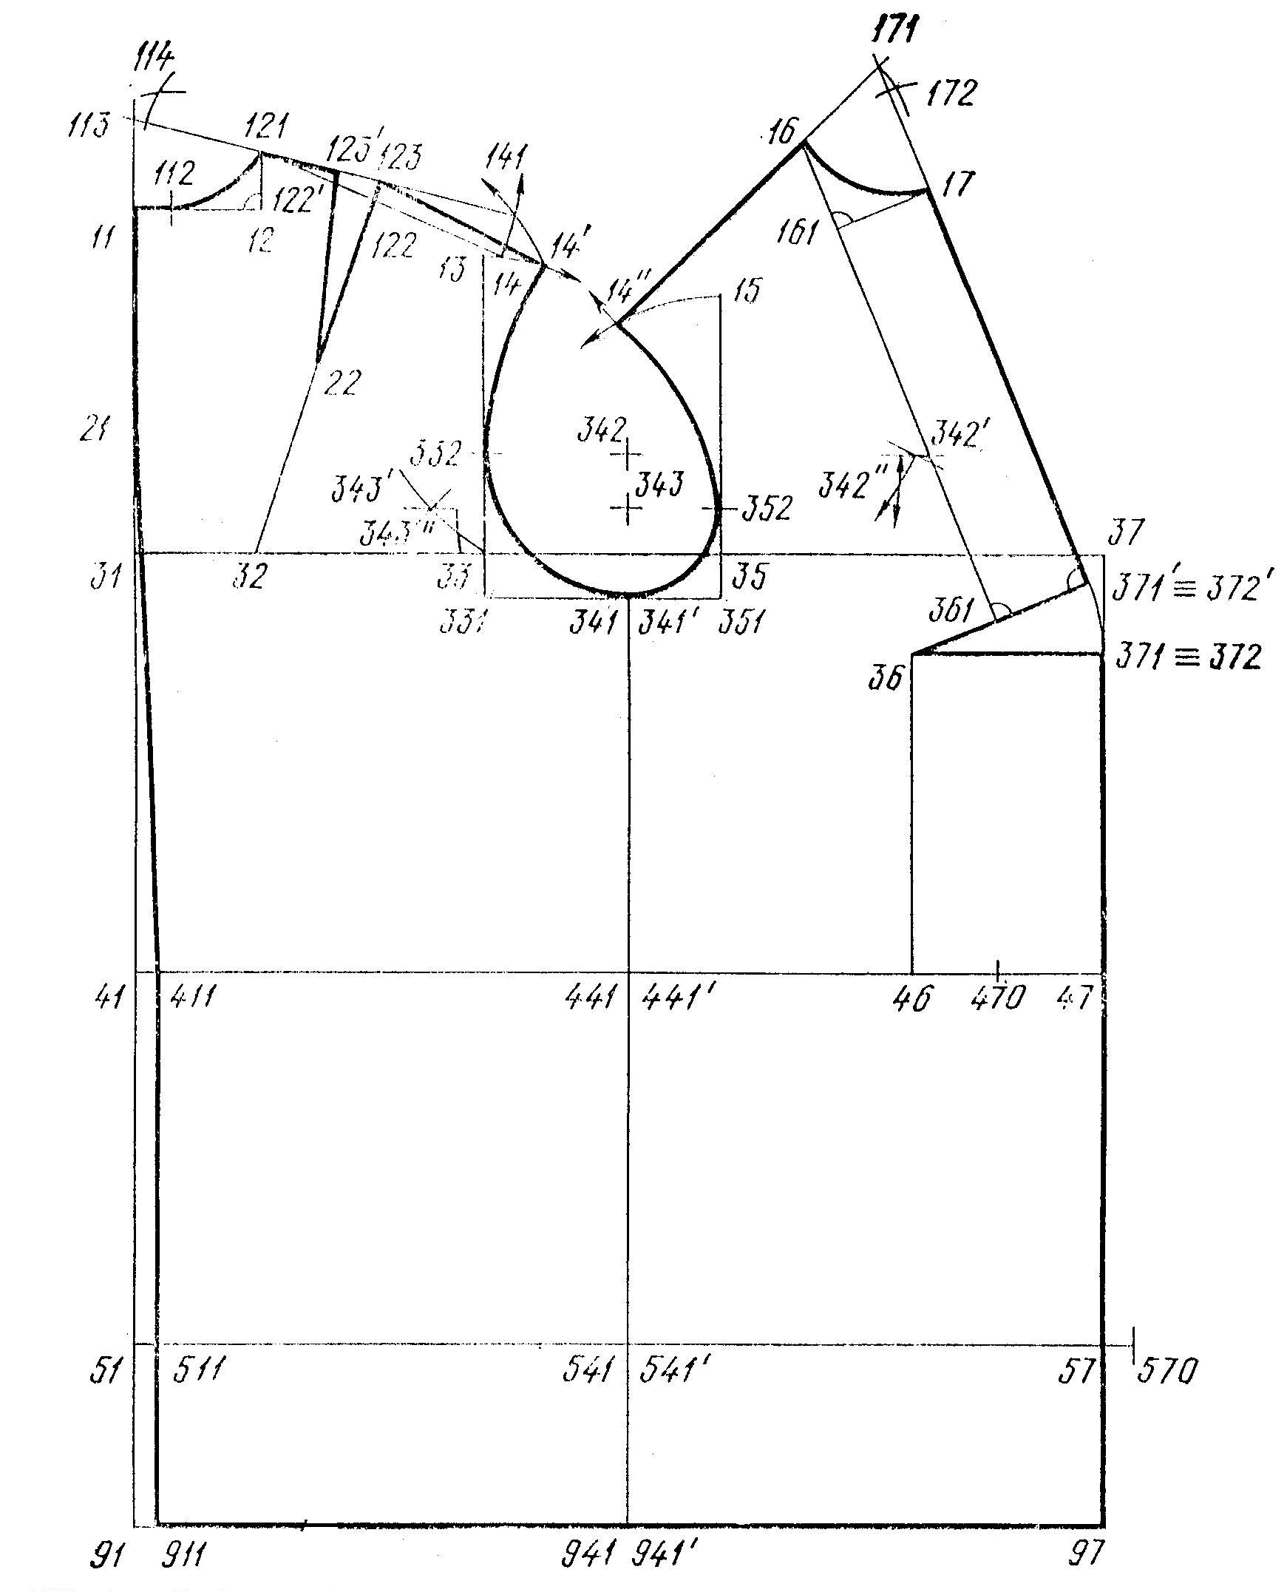

Рис. 8.1. и 8.2. БК плечевого изделия

Лист рабочей тетради 9

1. На рисунке 9.1. определите разновидности карманов по местоположению и конструкции:
1. __________________________ 2. ______________________________
3. __________________________ 4. ______________________________
5. __________________________ 6. ______________________________
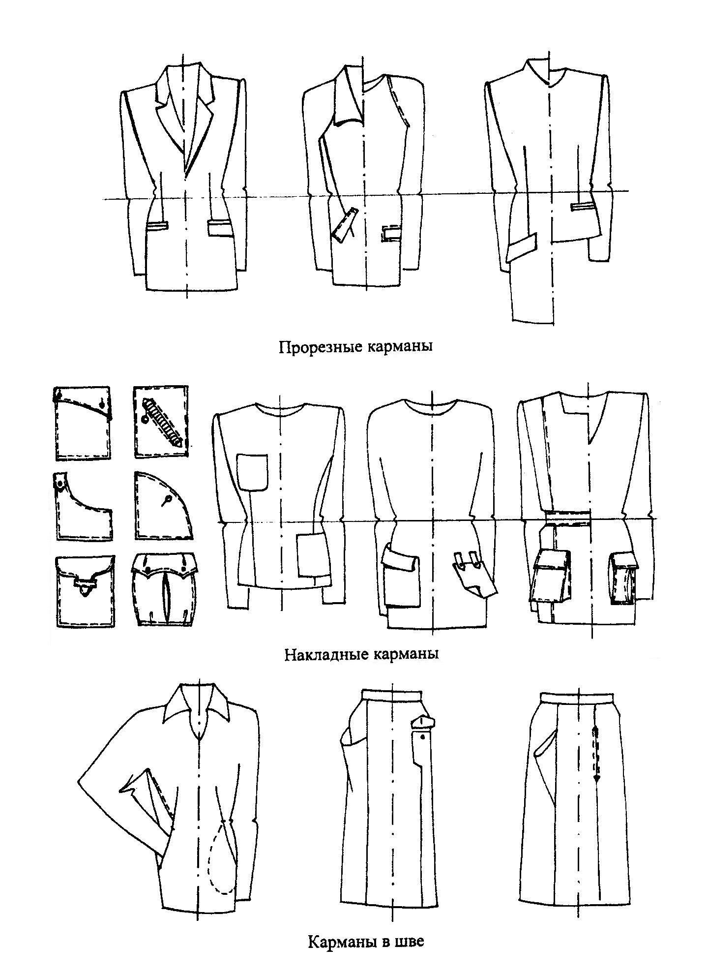

1 2 3 4 5 6
Рис. 9.1. Разновидности карманов

2. Закончите предложение, выбрав правильный вариант ответа: «Уровень расположения прореза бокового кармана определяется моделью, но в типовом изделии пиджачного типа он определяется из расчета ________________________________________________________________»
а) 45 - К = 0,25Т40; б) 45 – К = 0,25Т38; в) 45 – К = 0,15Т40
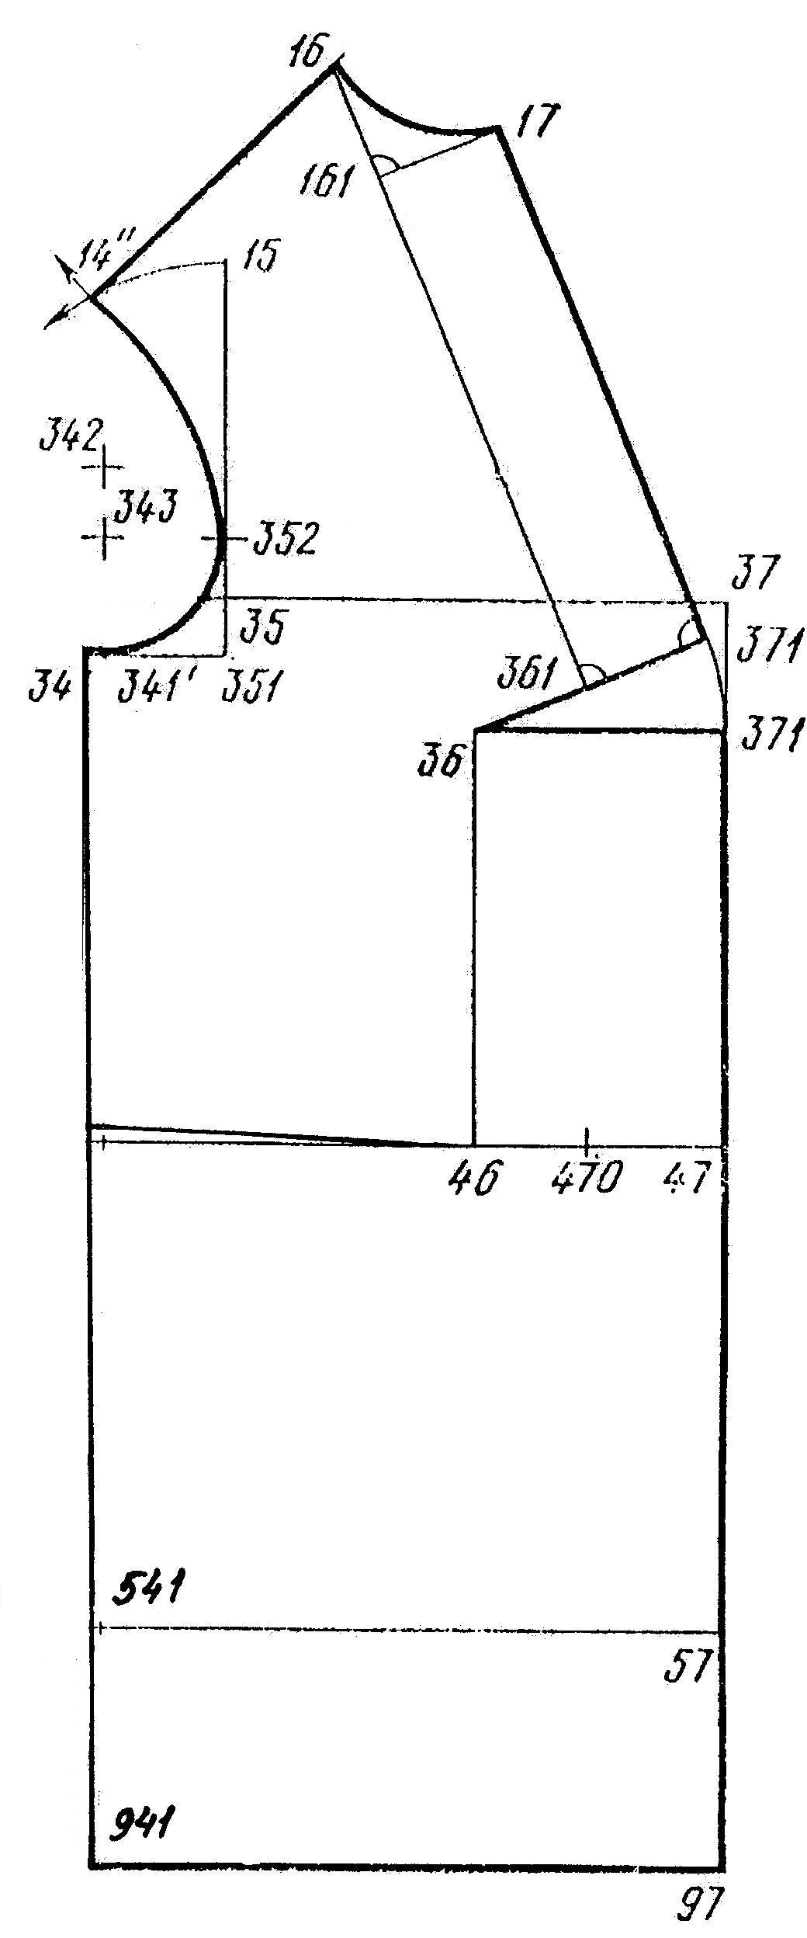
3. Вставьте пропущенные слова «Для изделий женского платья или жакета 96 – 100 размера длина прореза равняется _________ см, для пальто – __________ см, для каждых двух смежных размеров ее увеличивают или уменьшают на __________см».

4. На рис. 9.2. наметьте линии горизонтального и вертикального (наклонного) карманов.

5. Поясните, как построить верхний карман с листочкой______________________________________
_______________________________________________
_______________________________________________
_______________________________________________
_______________________________________________
_______________________________________________
_______________________________________________
_______________________________________________
_______________________________________________

Рис. 9.2. Чертеж полочки

Лист рабочей тетради 10

1. Вставьте пропущенные слова: «Застежку в изделии называют
______________________, если пуговицы располагаются в один вертикальный ряд, и _________________________, если изделие застегивается на два вертикальных ряда пуговиц, размещенных симметрично относительно средней линии полочки».
«В изделиях среднюю линию полочки называют линией ___________________, а участок полочки между линией полузаноса и краем полочки – __________________________ или полузаносом».
«Для изделий с центральной застежкой припуск на борт равен ¾ или целому диаметру пуговицы плюс 1 см и составляет: для жакета _____________см; для пальто д/с __________________ см; для пальто зимнего ________________ см»
«Для изделий со смещенной застежкой припуск на ширину борта может быть от 6 до 12 см, но не более величины мерки Цг и составляет: для жакета _________________см; для пальто д/с ________________ см; для пальто зимнего ______________________см»
«В верхней части, у горловины полочки линия борта переходит в линию __________________борта, если изделие застегивается до верха, или в линию __________________________________ и уступа лацкана, если изделие имеет открытую застежку».
2. Чему равна длина петли? ________________________________________________________
3. Как располагают в однобортной застежки: вертикальные петли? ___________________________________________________________________горизонтальные петли? _______________________________________________________________________________________
4. Как располагают петли в двубортной застежке?_____________________________________
______________________________________________________________________________________________________________________________________________________________________________
5. На рис. 10.1. постройте линию борта и наметьте петли.
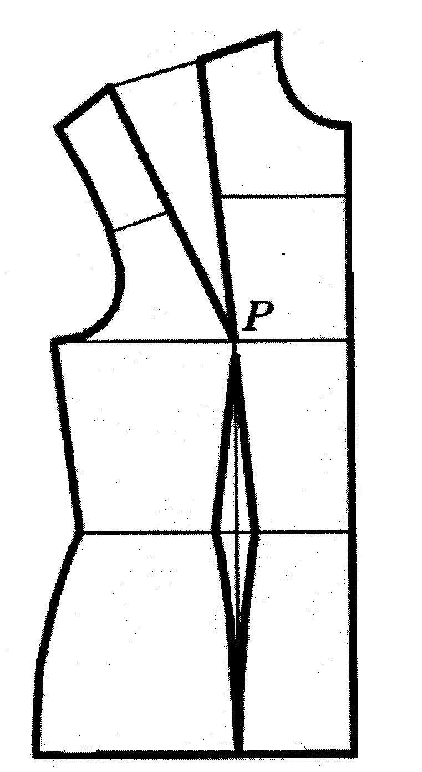
Рис. 10.1. Чертеж полочки

Лист рабочей тетради 11
1. Перечислите разновидности воротников по конструктивному решению______________________________________________________________________________________________________________________________________________________________________
2. На рисунке 11.1. обозначьте срезы воротника.
3. Перечислите параметры воротника и обозначьте их на рисунке 11.2.__________________________________________________________________________________________________________________________________________________________________________

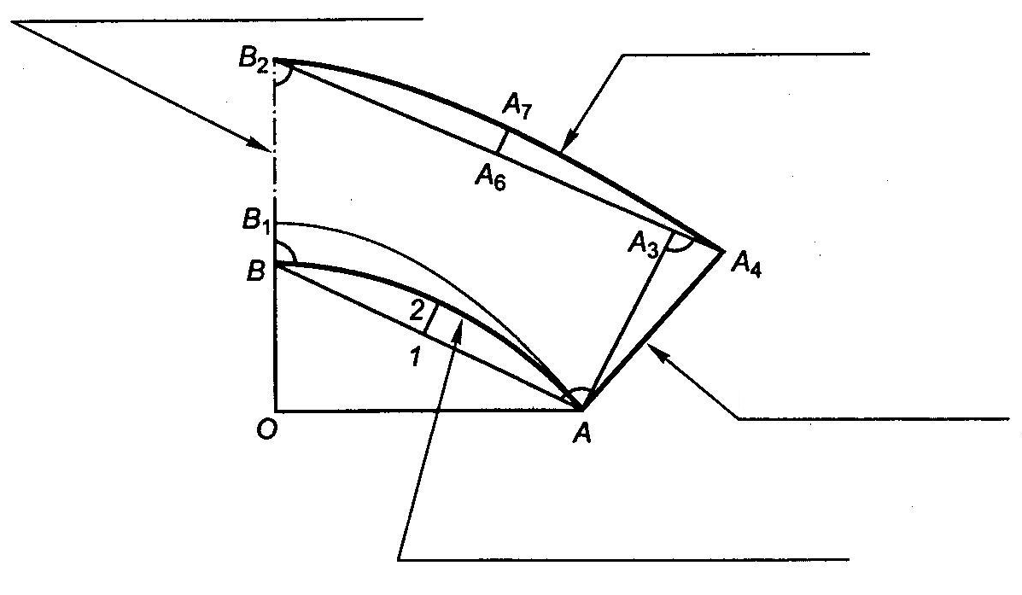
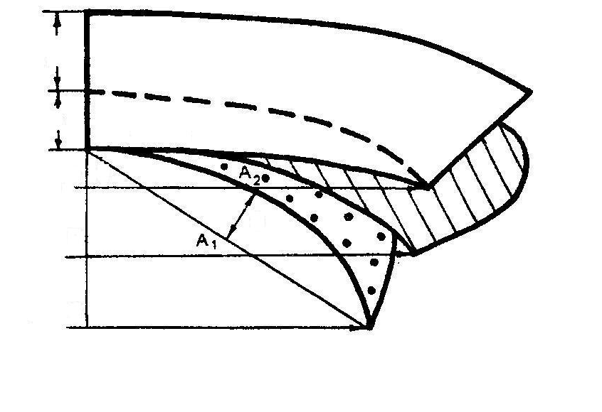
Рис. 11.1. Конструкция отложного воротника Рис. 11.2. Параметры отложного воротника

5. Расставьте обозначения точек на чертеже конструкции воротника (рис. 11.3.), назовите его покрой и детали:_______________________________________________________________________________
4. Вставьте в предложения пропущенные слова: «При мягкой форме воротника отстающего от шеи высота подъема основания стойки (а) ___________________,высота стойки (h) __________________________, ширина отлета (S) может принимать максимальную величину, прогиб среза стойки (d) __________________»
«При жесткой форме воротника прилегающего к шеи высота подъема основания стойки (d) ________________________ или равна нулю, высота стойки _______________________, ширина отлета (S) _______________________________,прогиб среза стойки (d) ______________ и может представлять собой прямую линию».

_______________________________________________________________________________________
6. Расставьте обозначения точек на чертеже конструкции воротника (рис. 11.4.), назовите его покрой и детали:_______________________________________________________________________________
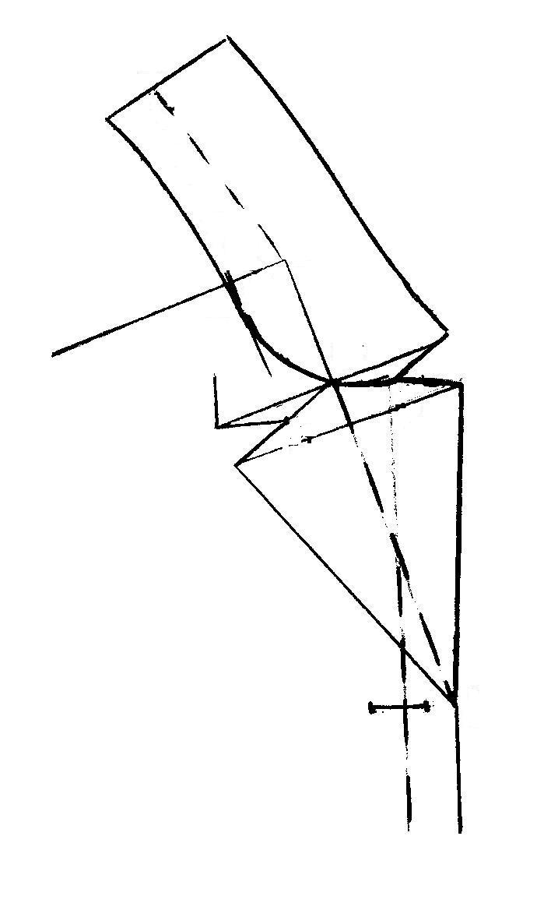
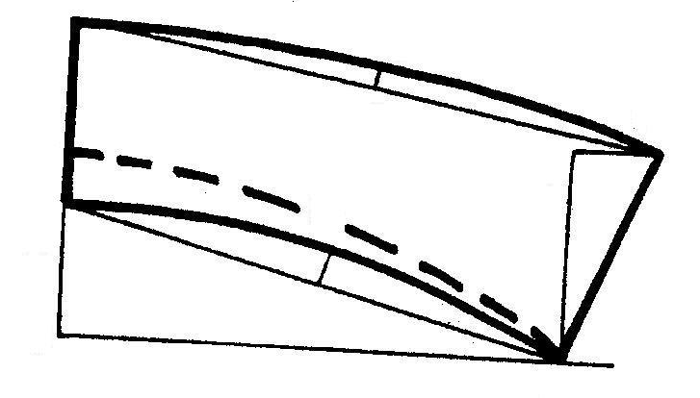

Рис. 11.3. и 11.4.

Конструкция воротников
Лист рабочей тетради 12

- Перечислите виды втачных рукавов____________________________________________________
_______________________________________________________________________________________
- Зарисуйте виды втачных одношовных рукавов

- На чертеже конструкции втачного рукава (см. рис. 12.1.) обозначьте срезы, детали и его покрой

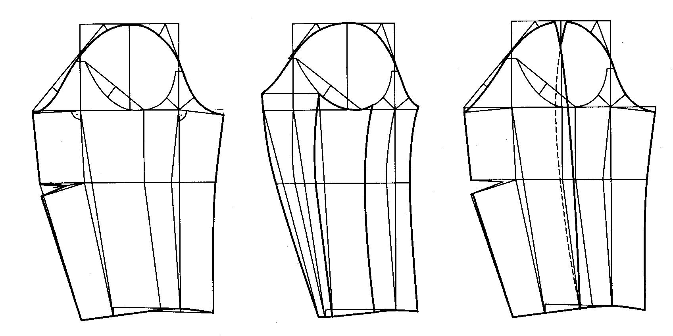

Рис. 12.1.Чертежи конструкции втачного рукава

- Перечислите параметры втачного рукава __________________________________________________________________________________________________________________________________________________________________________________________________________________________________________________________________
- От чего зависит посадка оката втачного рукава? ___________________________________________
______________________________________________________________________________________
6. Перечислите этапы построения конструкции рукава _______________________________________
________________________________________________________________________________________________________________________________________________________________________________________________________________________________________________________________________________________________________________________________________________________

Лист рабочей тетради 13
1. На рисунке 13.1. определите разновидности рукавов по покрою:
а) __________________________ в). _____________________________
б). __________________________ г). _____________________________
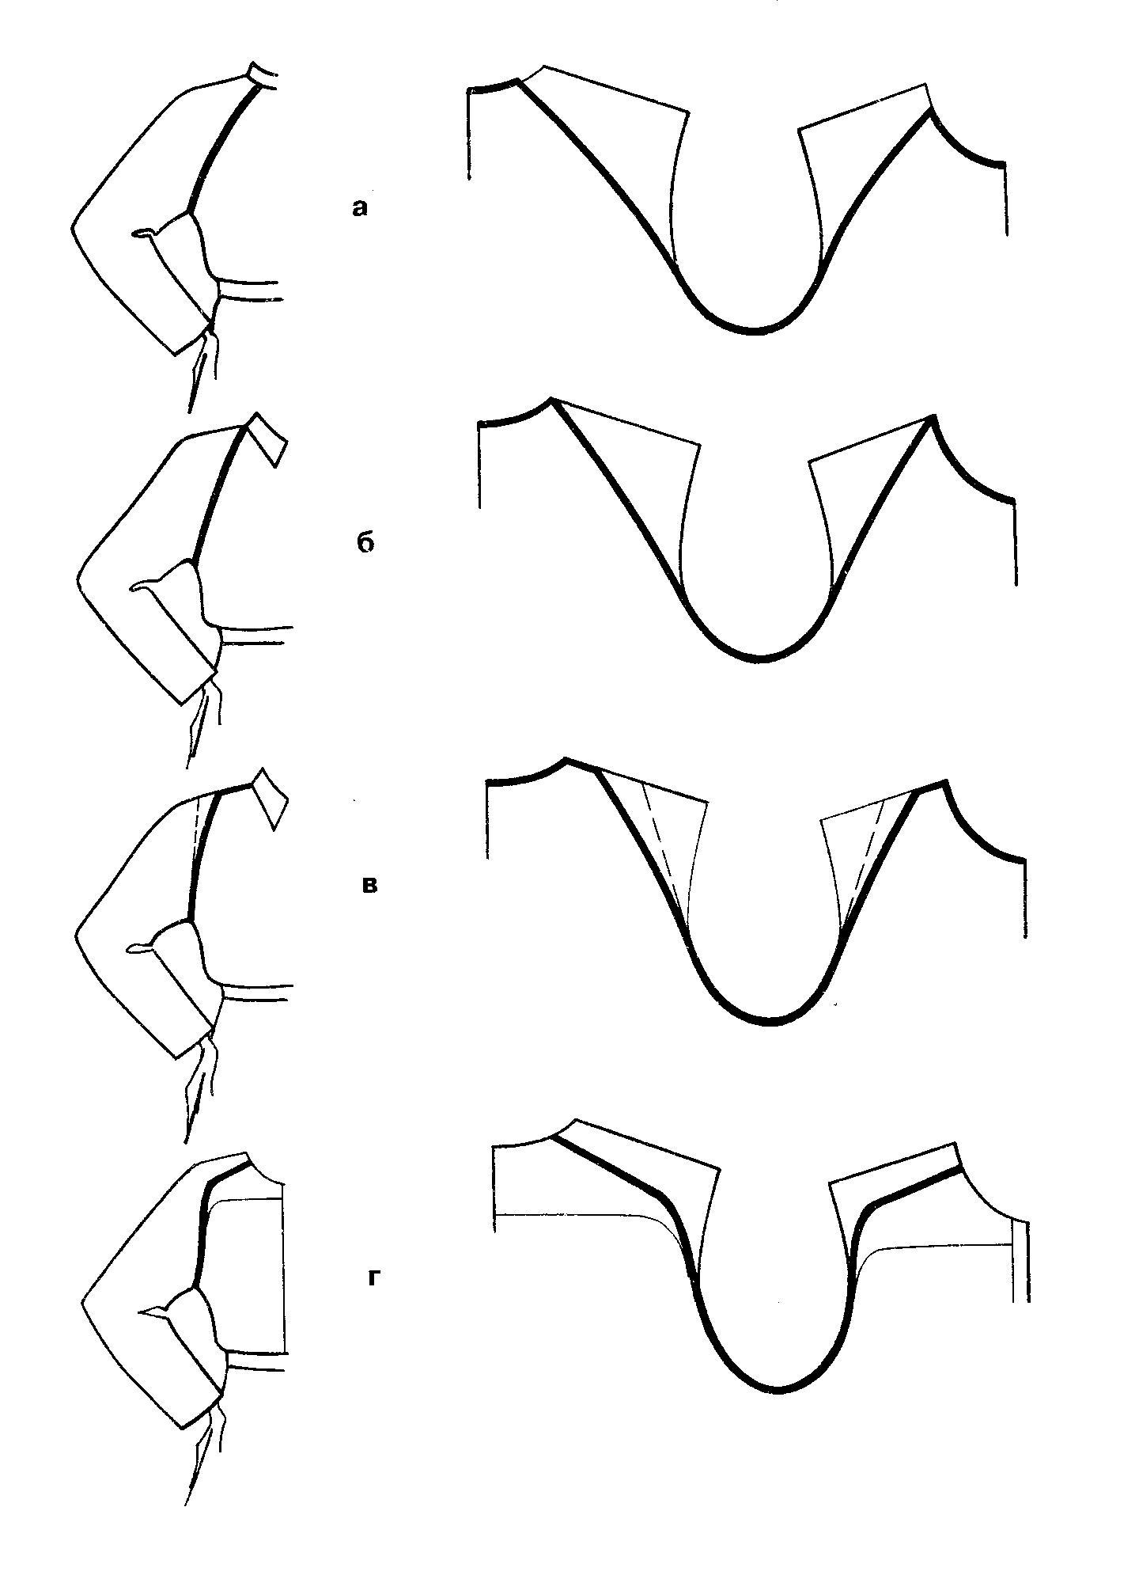
Рис. 13.1. Виды рукавов реглан

- Перечислите параметры рукава покроя реглан _________________________________________
__________________________________________________________________________________________________________________________________________________________________
- Вставьте в предложение пропущенные слова «Различают два способа построения чертежей деталей с рукавом реглан: _____________________на основе втачного рукава и _______________________________ на базисной сетки изделия».
- Какие изменения при разработке конструкции рукава покроя реглан вносят в чертеж БК с втачным рукавом: __________________________________________________________________________________________________________________________________________________________________________________________________________________________________________________________________________________________________________________________________________________________________________________________________________________________________________________________________________________________________________________________________________________________________________________________________________________________________________________________________________________________________________________________________________________________________________________________________________________________________________
5. Вставьте в предложение пропущенные значения: «Распределение Пг по участкам чертежа следующее:
- по спинке /31-33/ → _______________% от Пг;
- по пройме /33 – 35/ → ______________ % от Пг
- по полочке /35-37/ → _______________% от Пг»

Лист рабочей тетради 14

1. Каковы особенности цельнокроеных рукавов?_____________________________________________________________________________________________________________________________________________________________________________________________________________________________________________________________________________________________________________________________________________________
2. Закончите предложение: «Чем меньше угол наклона цельнокроеного рукава, тем ____________________________________________________________________________________________________________________________________________________________________________________________________________________________________________________________________»
3. Какие особенности предусматривают при проектировании изделия с цельнокроеным рукавом?____________________________________________________________________________________________________________________________________________________________________________________________________________________________________________________________________________________________________________________________________________________
4. На чертеже конструкции плечевого изделия с втачным рукавом (рис. 14.1) внесите необходимые изменения для преобразования цельнокроеного рукава
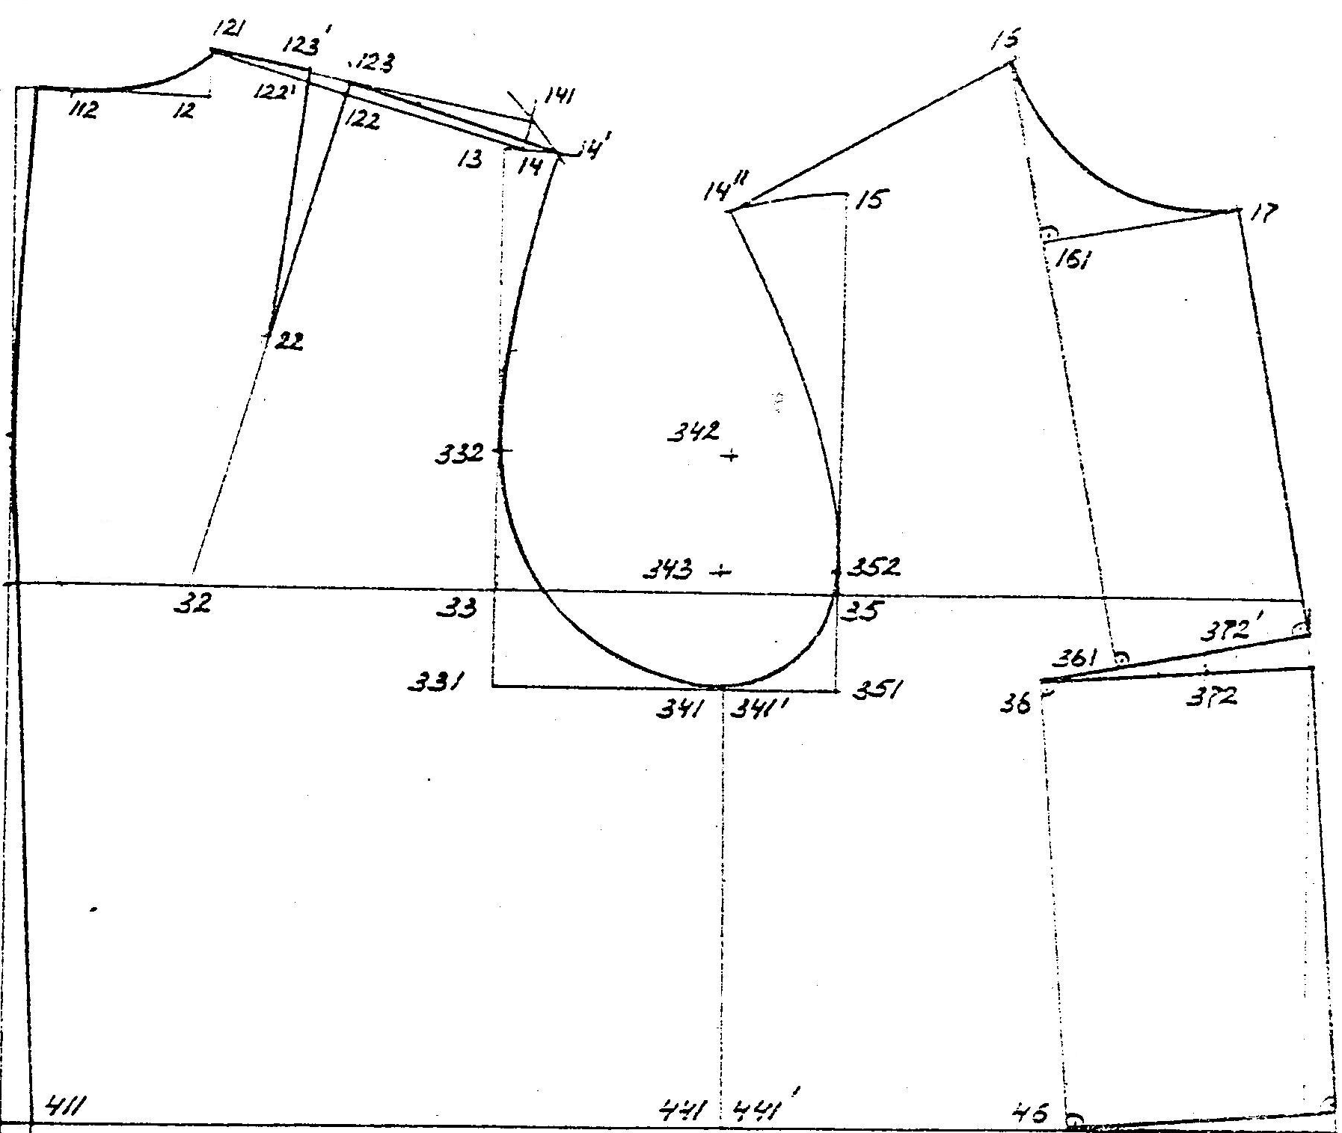
Рис. 14.1. Чертеж конструкции

Лист рабочей тетради 15

- В чем заключаются особенности одежды с рукавами рубашечного покроя? ___________________________________________________________________________________________________________________________________________________________________________________________________________________________________________________
- На основе какой конструкции разрабатывают изделия с рукавом рубашечного покроя? __________________________________________________________________________________________________________________________________________________________________
- Закончите предложение правильным значением: «Линию плеча с углубленной проймой увеличивают на_________________________»
- Вставьте в предложение пропущенные значения: «Дополнительное углубление проймы может быть от ___________до_________________»
- От чего зависит высота оката рукава? ________________________________________________
__________________________________________________________________________________________________________________________________________________________________
- Расставьте обозначение точек на чертеже конструкции рукава с углубленной проймой (рис. 15.1), назовите его детали.
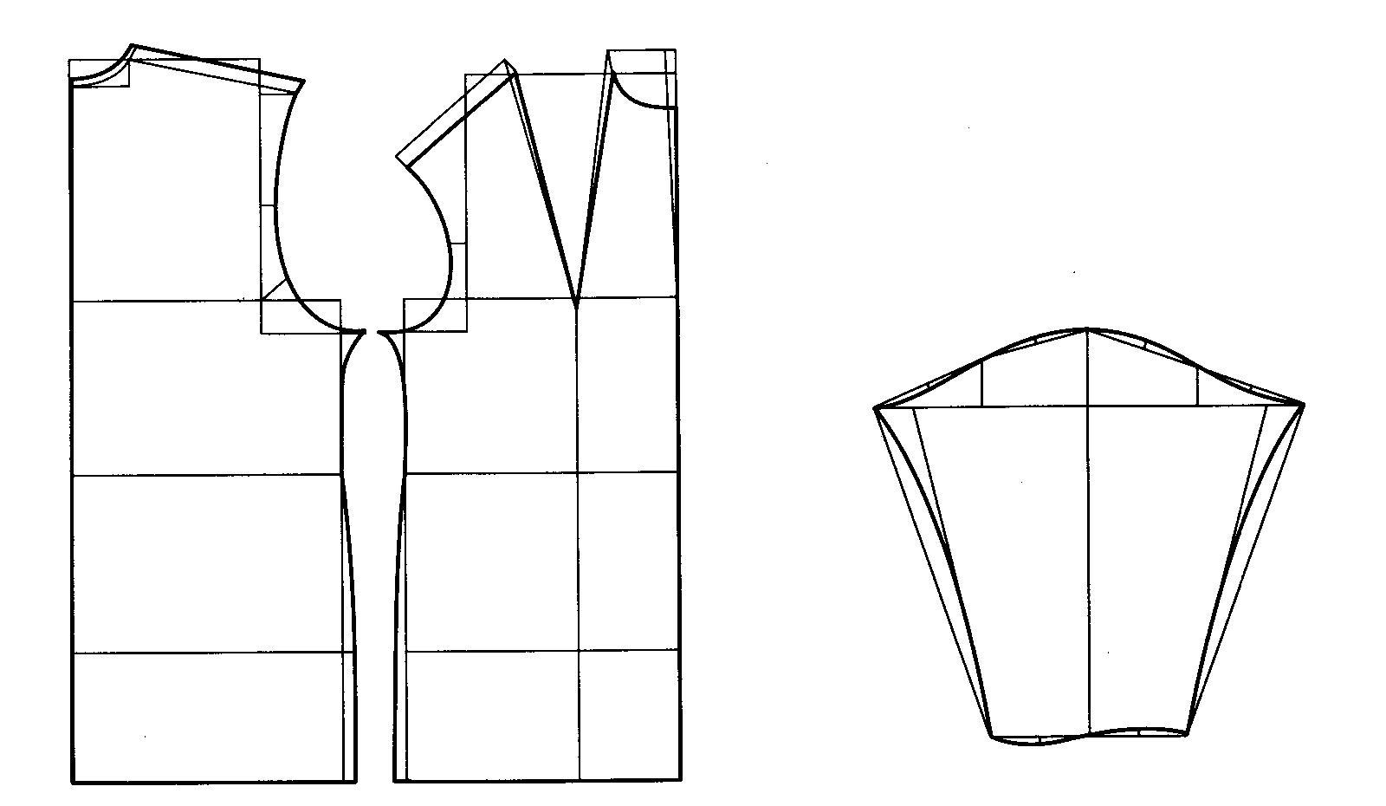
Рис. 15.1. Чертеж конструкции изделия с углубленной проймой
7. Закончите предложение, выбрав правильный вариант ответа: «Линия плеча для изделия с углубленной проймой может быть _____________________________________»
а) переведена в сторону полочки; б) оставаться неизменной; в) переведена в сторону спинки
8. Как определить длину проймы изделия с рубашечным рукавом? ____________________________________________________________________________________________________________________________________________________________________________________________________________________________________________________________________________________________________________________________________________________________

Список литературы

- Сакулин Б.С. Сакулина О.В. Амирова Э.К. Конструирование одежды: Учебник Среднее профессиональное образование. Легкая промышленность, Академия, 2010
- Радченко И.А. Основы конструирования женской одежды: В 2 ч.: Ч. 2: Учебное пособие для начального профессионального образования Изд. 2-е, стереотип. Начальное профессиональное образование. Легкая промышленность, Академия, 2010
- А.И. Мартынова, Е.Г. Андреева Конструктивное моделирование одежды. Учебное пособие-М.: Московская государственная академия легкой промышленности, 2002
- Единая методика конструирования одежды СЭВ (ЕМКО СЭВ). Том 1. Теоретические основы. М.: Легпром 1988
- Шершнева Л.П., Ларькина Л.В. Конструирование одежды: теория и практика: Учебное пособие.-М.: Форум: Инфра – М, 2006.
- И.Б. Косинец. Дефекты швейных изделий. М.: Академия 2012
- Размерная типология населения с основами анатомии и морфологии. Под редакцией Е.Б. Кобляковой. М.: Академия 2001
- Крючкова Г.А. Конструирование женской и мужской одежды. М.: Издательскйи центр «Академия» 2003
- Куренова С.В., Савельева Н.Ю. Конструирование одежды. Учебное пособие. Ростов н/Д: Феникс, 2003
- Конопальцева Н.М. Конструирование и технология изготовления одежды из различных материалов. В 2 ч. – Издательский центр «Академия», 2007
- Компьютерный курс конструирования одежды, основанный на всестороннем изучении программы СПО Леко.
Интернет ресурсы:
1. www.modanews.ru - интернет портал индустрии моды
2. modnay.ru – сайт о моде в России
3. zaitsev.ru – сайт Славы Зайцева
4. yudashkin.com – сайт Валентина Юдашкина
5. osinka.ru – возможность посмотреть основные журналы мод, выходящие в России
6. http://t-stile.info – библиотека легкой промышленности (электронный ресурс)

